CURSO DE INGRESO

La Universidad en la Argentina

1
Autoras / Valeria Suarez y Silvana A. Staltari


Guion Clase | 3

UNIDAD 2: Orígenes y Desarrollo de la Universidad Argentina

Del modelo “colonial” al “liberal”

1. Introducción

A partir de esta clase comenzaremos a desandar el camino que recorrimos en la primera uni-dad. Vamos a dejar de lado por un rato las problemáticas vinculadas a la actualidad de la universidad, para volver sobre el pasado del sistema universitario. En esta dirección buscare-mos y analizaremos los orígenes de la universidad en la Argentina.

Para ello nos tendremos que retrotraer hasta la época colonial. Estudiaremos particularmente las características económicas, sociales y culturales del Virreinato del Río de la Plata; desde allí observaremos las distintas etapas de desarrollo por las cuales pasó la Universidad en los procesos históricos, tanto de la independencia de la región con respecto de España, como del proceso de formación del Estado Nación argentino; hasta llegar finalmente, a un momento clave para la universidad argentina y latinoamericana, conocido como la “Reforma Universitaria”.

Para trabajar sobre este período realizaremos la lectura de una selección de textos de autores como Recalde, Jauretche, Rocca y del Manifiesto Liminar de la Reforma Universitaria, que encontrarán mencionados con mayor detalle en el Programa de la materia, disponible para su consulta en el aula virtual.


Área de Ingreso / Secretaría Académica
Campus Virtual UNLa / Universidad Nacional de Lanús

CAMPUS VIRTUAL UNLa_CURSO DE INGRESO_ LA UNIVERSIDAD EN LA ARGENTINA_UNIDAD 2 / GUION 3


Ahora bien, para esta tarea de aproximación a cada modelo de universidad, es necesario tener presente y conocer los contextos históricos en las cuáles se desarrollaron, porque es desde estos contextos que podemos comprender dichos modelos: por qué se originaron, los factores que incidieron en su continuidad, cómo se pueden explicar los cambios y rupturas entre cada uno.

Para cada etapa proponemos entonces, partir de integrar el desarrollo histórico, con sus actores socio-políticos y sus características culturales y económicas, con todos aquellos aspectos que se destacan en cada uno de los modelos de universidad. Para lograrlo seguiremos el texto de Recalde, acompañado, como venimos haciendo, de una guía que facilita su lectura.

Les recomendamos además que vean los videos sugeridos en las clases y que utilicen los recursos que vamos indicando para asegurar una mayor compresión de dichos contextos históricos.

Recuerden que es aconsejable realizar primero una lectura de la bibliografía obliga-toria para familiarizarse con los términos, los conceptos y el tema a explicar, y luego de leer el guion de la clase, volver al texto de la bibliografía para comprobar si a partir de lo que estudiaron, comprendieron el tema y las ideas principales.

En este guion usaremos como recurso un video, líneas de tiempo, mapas históricos y el texto de la bibliografía de ARITZ RECALDE: “La universidad Argentina, del modelo colonial al reformismo”.

2. Desarrollo temático

2.1. La Colonia y su Universidad

Como anunciamos en la clase de presentación, el enfoque de nuestra materia puede repre-sentarse como un movimiento circular: haremos una vuelta al pasado para el estudio de los orígenes de la universidad “colonial” y el desarrollo del modelo de universidad que se conoce como “liberal”, para luego continuar con el estudio del proceso que culminó en el movimiento conocido como la “Reforma universitaria del año 1918”.

2
CAMPUS VIRTUAL UNLa_CURSO DE INGRESO_ LA UNIVERSIDAD EN LA ARGENTINA_UNIDAD 2 / GUION 3

Aunque sabemos que en la llamada época de la Colonia, la Argentina era impensada, es esta época la que nos ayuda a entender los orígenes de la universidad argentina. A partir presentar las cuestiones más importantes del período podremos comprender las características del pri-mer modelo de la universidad que estudiaremos, llamado en el texto de Recalde:
“Universidad Colonial”.

Para comenzar, marcaremos algunas de las ideas importantes sobre la organización de Amé-rica colonial: las características políticas, sociales, económicas y culturales en las cuales se originó la universidad colonial, y particularmente, la Universidad de Córdoba fundada en el año 1613.

En este caso el autor recupera los orígenes de la Universidad de Córdoba, entre otras de la región, ya que se trata no sólo de la primera universidad de nuestro país sino que tendrá continuidad a lo largo de todo el proceso de independencia y de formación del Estado Nación argentino, hasta nuestros días.

Vamos entonces, a sintetizar esas características que nos dan el marco económico y político-administrativo. Recuerden que nos detenemos en ellas sólo porque nos permiten entender las estructuras sociales y culturales, de las cuales la Universidad es un factor importante.

Comenzamos analizando el siguiente mapa, que les permitirá ubicar las divisiones administrativas del dominio español en América Latina que nombra el autor:

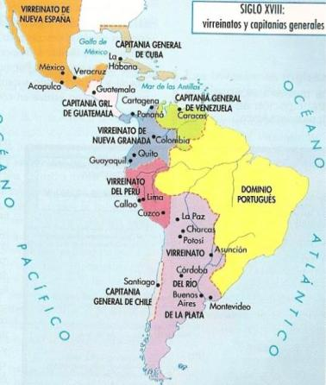

3
CAMPUS VIRTUAL UNLa_CURSO DE INGRESO_ LA UNIVERSIDAD EN LA ARGENTINA_UNIDAD 2 / GUION 3


Haciendo un resumen podemos decir que: una vez que España se lanza a lo que se conoce como la “expansión ultramarina Europea”, por motivos económicos-políticos, y conquista América, organizó esos territorios de una manera que pudiese garantizar la explotación de los recursos económicos. Esto llevó a una serie de divisiones administrativas, como las que se observan en el mapa, que incluyen: autoridades lo-cales, regionales y continentales. Estas respondían directamente a la administración del Rey de España que, con ayuda de un cuerpo jurídico llamado “leyes de Indias”, regulaba y controlaba la vida social, cultural, política y económica de la región.

Es importante aclarar, como lo refiere Recalde, que todo aquel aparato burocrático-administrativo respondía a la necesidad de España de garantizar la ocupación militar efectiva y económica del territorio. Pero también, el imperio implantó una organización socio-cultural con características particulares que les permitía sostener el dominio territorial.

Las divisiones administrativas que se observan en el mapa fueron: los virreinatos, las capita-nías generales-gobernaciones, corregimientos y alcaldías (ciudades y pueblos). Cada una de ellas, como verán en el siguiente cuadro, era dirigida por autoridades que respondían a la supervisión de otras autoridades centrales.

Gráfico: La administración política de España en América Latina
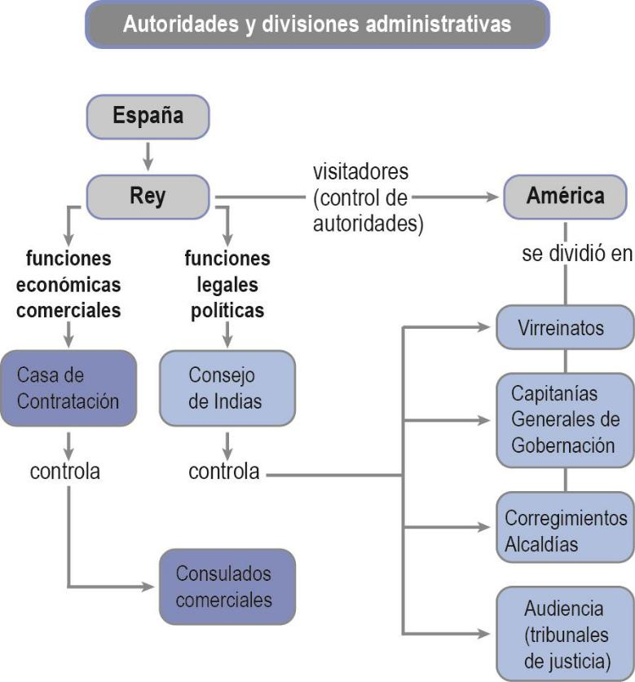

4
CAMPUS VIRTUAL UNLa_CURSO DE INGRESO_ LA UNIVERSIDAD EN LA ARGENTINA_UNIDAD 2 / GUION 3

Como se puede comprobar, el tipo de organización político-económica fue muy burocrática y jerarquizada. Esto es así porque una relación colonial supone un “dominio”, es decir la do-minación y control de alguien o algo, sobre algo o sobre otro. En este caso, de España hacia una parte de América latina.

La dominación o colonización puede ser en la esfera económica, política, social, cultural o en todas ellas juntas. Generalmente, cuando la dominación se extiende en el tiempo son todas aquellas esferas juntas las que deben colonizarse, porque no bastaría con que el dominador sostenga su dominación sola y puramente por la fuerza militar. En estos casos tienen mayor importancia las áreas culturales y políticas, porque sostendrán en el tiempo la dominación territorial y la explotación económica.

Para comprender lo relativo a la esfera social y cultural, tenemos que recordar que la domi-nación de España en América se remonta a momentos, donde las características de la organización social, típicas de la Edad Media, se encontraban arraigadas fuertemente en la metrópoli.

Ese tipo de sociedad llamada estamental es la que se trasladó a la organización social y cultural de América y, aunque comenzó a entrar en crisis en Europa en el siglo XVIII, se sostuvo tanto en España como en América, por un período más largo de tiempo que en resto del mundo. Pero:

¿Qué se entiende por “sociedad estamental”? Aclaremos el concepto:

Sociedad Estamental: es la organización de lo que se conoce como el “Antiguo Régimen”, donde los grupos sociales eran cerrados. A esos grupos se pertenecía por una condición de nacimiento, lo que supone que no hay movilidad o cambio de condición. Jurídicamente no hay igualdad ya que existieron estamentos privilegiados como la nobleza y el clero y estamentos no privilegiados que lo componían el resto de la población: campesinos, artesanos, siervos, burgueses, y otros grupos marginales. Se llama estamentos y no clases sociales porque el concepto de clase social supone que existe una movilidad entre ellas, es decir se puede pasar de una clase a la otra por motivos económicos (clase alta, clase media, clase baja).

La organización social y cultural de la América colonial tuvo la característica, como se dijo, de ser estamental, donde los grupos privilegiados llamados peninsulares (españoles que vivían en América) y un sector de los criollos (hijos de españoles nacidos en América) ocupaban los cargos de gobierno. En este contexto, el modelo educativo de la colonia sigue las mismas características de organización política y social: jerarquizado y estamental.

5
CAMPUS VIRTUAL UNLa_CURSO DE INGRESO_ LA UNIVERSIDAD EN LA ARGENTINA_UNIDAD 2 / GUION 3

Con estos aportes seguramente estarán en condiciones de releer el texto de Recalde y co-menzar a plantear algunas preguntas que los guiarán en la búsqueda de las respuestas dentro del mismo texto. Sin embargo seguiremos orientándolos en este proceso, formulando los siguientes interrogantes, con sus respectivas respuestas, de manera tal que puedan afirmarse en este tipo de lectura.

- ¿Qué nos dice el autor sobre el tipo de educación que se impartió en la Colonia?

- ¿Qué función cumplían las universidades en la época colonial?

- ¿Qué características tenía la universidad colonial?

- ¿Cómo se organizaba la Universidad de Córdoba?

- Como señala el autor, las universidades, las escuelas y otras organizaciones del sistema educativo, estaban abocadas a la producción y divulgación de la cultura y su función era

“apuntalar la administración institucional y aplicar la política y la cultura en América”.

- Las universidades, entonces, expandían la cultura pero, fundamentalmente, tenían la tarea de educar al conjunto de individuos preparándolos como funcionarios para ejercer la responsabilidad de sus cargos en el marco de la colonia.

- Siguiendo al autor, las universidades se caracterizaron por seguir el modelo y los esquemas de las universidades españolas, que tenían una impronta escolástica y religiosa. La religión, en el tipo de organización jerárquica estamental propia de la Edad Media, tuvo un peso importante porque fue la que sustentó ideológicamente estos proyectos: la formación de teólogos y cuadros de la Iglesia católica, por un lado, y la de los futuros funcionarios de la monarquía, por el otro. Respecto a este punto, recordemos que, como dijimos anteriormente, ese tipo de organización en España duró más tiempo que en el resto de los países europeos. Las universidades americanas impartían saberes morales-religiosos y otros como matemáticas, historia y filosofía. La escasa formación en saberes técnicos tanto en España como en el continente americano estuvo relacionada con el modelo económico del Imperio, de carácter extractivo de materias primas sin desarrollo industrial significativo.

- La organización de la Universidad de Córdoba, fue administrada al principio por la Iglesia católica, a través de dos organizaciones intermedias: la Compañía de Jesús y luego de la expulsión de los jesuitas del continente americano, por los Franciscanos. Más tarde, en 1808 resulta refundada como Real Universidad de San Carlos y de Nuestra Señora de Monserrat.

6
CAMPUS VIRTUAL UNLa_CURSO DE INGRESO_ LA UNIVERSIDAD EN LA ARGENTINA_UNIDAD 2 / GUION 3
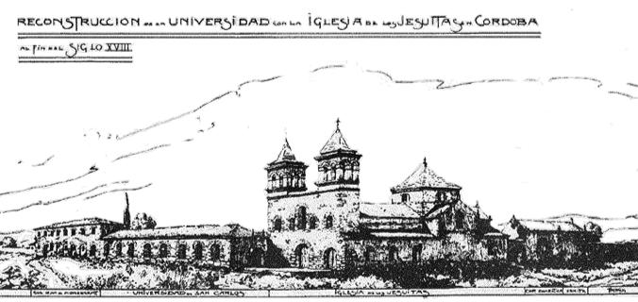

El origen de la Universidad Nacional de Córdoba se remonta al primer cuarto del siglo XVII. Fue fundada en 1613, cuando los jesuitas abrieron el Colegio Máximo, donde sus alumnos – todos varones, los religiosos de esa orden– recibían clases de filosofía y teología.

En síntesis:
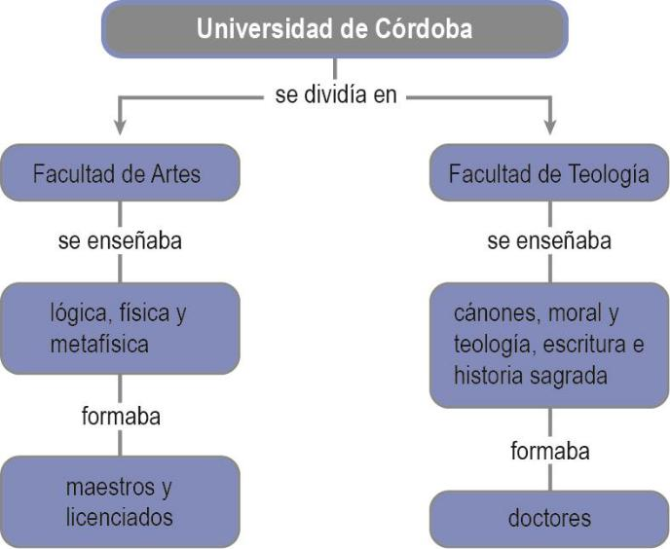

2.2. La Independencia y la Universidad

Para introducirnos en el marco histórico que permite comprender como se van desarrollando distintos modelos de universidad, presentamos un video producido por Canal Encuentro que ayudará a resumir lo que fue el “proceso de Independencia” y el “proceso de formación, cons-trucción y consolidación del Estado Nación”. Todos estos procesos demandaron varias décadas de guerras internacionales, guerras civiles y discusiones entre diversos grupos que tenían distintas ideas políticas, ideológicas y culturales. Aritz Recalde nos explica que en el proceso de formación y construcción del Estado Nación argentino coexistieron y se enfrentaron grupos que pugnaban por implementar diferentes sistemas políticos y económicos. Como verán en el video, ellos representaron también, distintas visiones y aspiraciones culturales.

7
CAMPUS VIRTUAL UNLa_CURSO DE INGRESO_ LA UNIVERSIDAD EN LA ARGENTINA_UNIDAD 2 / GUION 3

A continuación detallamos la actividad que deberán realizar con este recurso que hemos se-leccionado:


- Vean el video del Programa Historia de un país. Capítulo: “La formación de un País”.

- Identifiquen las corrientes políticas y culturales que promovieron la Independencia de España y caractericen los programas que impulsaron cada una.

- Conserven sus respuestas para que al final de la unidad, puedan integrarlas al resto de las actividades que iremos proponiendo.

- Luego con esta información relean el texto de Recalde.

Aquí les dejamos el link al Programa

http://www.encuentro.gov.ar/sitios/encuentro/programas/ver?rec_id=50002

Ahora, volvamos al eje de nuestro estudio:

¿Qué pasó con la universidad durante estos procesos?

Como pudieron leer en el texto de Recalde durante el proceso de formación del Estado Nación argentino surgió un nuevo modelo de universidad: “la liberal” o “de los abogados”, que se mostrará como una primera ruptura con respecto al modelo colonial.

Este modelo de universidad surge en pleno proceso de enfrentamientos regionales, donde cada provincia fue realizando reformas político-administrativas tendientes a organizar y mo-dernizar sus estados provinciales, en ausencia de un estado a nivel nacional.

En este caso la Universidad de Buenos Aires fue parte de una serie de reformas que impulsó Bernardino Rivadavia cuando era ministro de gobierno y relaciones exteriores de la provincia de Buenos Aires, bajo la gobernación de Martín Rodríguez en 1821.

En esta nueva etapa del proceso de formación de la Argentina, el nuevo modelo de universi-dad respondió a las necesidades y requerimientos políticos y económicos de los grupos gobernantes de aquella provincia.

Resumimos entonces, los aspectos más importantes y distintivos de la UBA que describe Re-calde en su escrito:

8
CAMPUS VIRTUAL UNLa_CURSO DE INGRESO_ LA UNIVERSIDAD EN LA ARGENTINA_UNIDAD 2 / GUION 3
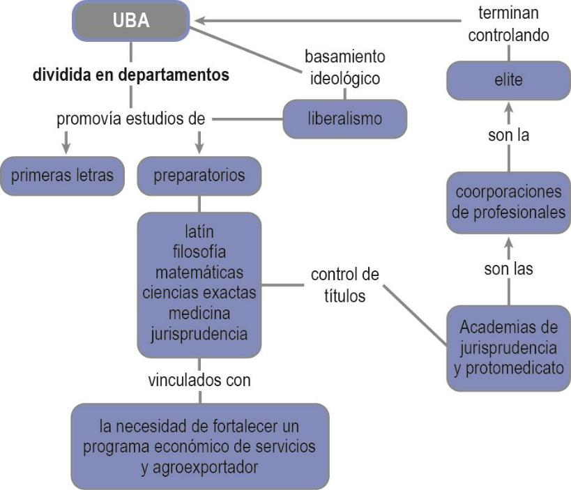


La Universidad de Buenos Aires (UBA) fue fundada el 12 de agosto de 1821 y oficialmente inaugurada el 26 de agosto de 1821, en la Ciudad de Buenos Aires, por el gobernador de la provincia de Buenos Aires, el brigadier general Martín Rodríguez y su ministro de gobierno, Bernardino Rivadavia.

Como refiere el autor, una vez concluidas las guerras civiles, la conformación del Estado-Nación Argentino a partir de 1962 con las presidencias de Mitre, Sarmiento y Avellaneda significó la centralización de la autoridad en todas las esferas políticas, económicas y culturales a través de la creación de las instituciones estatales, de negociaciones y de la eliminación de los grupos que aún se oponían a esa autoridad. A la par que se extendía la autoridad estatal bajo un sistema político con características particulares, se fortaleció el desarrollo del modelo de capitalismo dependiente del extranjero llamado agro-exportador.

Como la expansión que realiza el Estado en el aspecto cultural implica directamente a nuestro eje de estudio, consideramos que es importante remarcar lo siguiente:

9
CAMPUS VIRTUAL UNLa_CURSO DE INGRESO_ LA UNIVERSIDAD EN LA ARGENTINA_UNIDAD 2 / GUION 3

La centralización de la autoridad en la formación cultural de los habitantes del país se dio con la expansión del sistema educativo. Esto se reflejó, por un lado en la creación de colegios nacionales, de escuelas normales y de otras instituciones en distintas provincias y por otro lado, en los cambios dentro de la Universidad de Córdoba, de la Universidad de Buenos Aires y en la ampliación del sistema universitario.

Siguiendo a Recalde vamos a presentar un resumen de las características más importantes que marca el autor, sobre la expansión del sistema educativo y de los cambios dentro del sistema universitario:


Universidad de Córdoba: Fue nacionalizada. Se suprime la Facultad de Teología y se introdu-jeron otras como la de Derecho, Ciencias Físico Matemáticas, Ciencias Médicas, Filosofía y Humanidades.

En 1884 se sanciona la Ley de Educación 1420 que estableció la educación primaria, laica y obligatoria.

En 1885 se promulga la Ley 1597, conocida como ley Avellaneda: si bien las universidades poseían autonomía, el Estado se reservaba cierto control. La ley contiene 4 artículos que es-tablecen que cada universidad dictaba sus Estatutos, esto es, su norma interna; que el Rector era nombrado por una Asamblea Universitaria de representantes de todas las facultades y establecía la formación de un Consejo Superior presidido por el Rector, los Decanos y representantes nombrados por estos últimos y este Consejo Superior proponía a los profesores para que el poder Ejecutivo Nacional lleve a cabo la elección. Las universidades podían cobrar aranceles y emitir los diplomas.

Ampliación del sistema universitario: se crearon universidades en distintas provincias (Tucu-mán, Santa Fe –primero fue universidad provincial- y La Plata) que, en algunos casos, innova-ron con la apertura de nuevas carreras científicas.


Para consultar tanto la Ley Avellaneda como el resto de las normativas que acabamos de mencionar, y otras que mencionaremos en el trascurso de la cursada, pueden acceder al sitio donde se publican las leyes de CONEAU (Comisión Nacional de Evaluación y Acreditación Universitaria):

https://www.coneau.gob.ar/coneau/normativas/leyes/

10
CAMPUS VIRTUAL UNLa_CURSO DE INGRESO_ LA UNIVERSIDAD EN LA ARGENTINA_UNIDAD 2 / GUION 3

Por último: vamos a explicar tres aspectos importantes del tipo de Estado Nación que se con-solidó a partir de 1880. Se trata de: el sistema político, el sistema económico y las características generales de la sociedad.

Estos aspectos son los que marcan los cambios que se desarrollaron a comienzos del siglo XX en la historia de la Argentina, tema que retomaremos en la próxima clase.

Sistema Económico

Fue llamado Modelo Agro-exportador porque la economía nacional se orientó a la producción de materias primas (carnes y cereales) para complementar las economías industriales euro-peas, especialmente la inglesa.

El desarrollo de este tipo de economía implicó una serie de transformaciones que fortaleció el modelo económico y al mismo tiempo reforzó el dominio, sobre el conjunto de la sociedad, del grupo de capitalistas agrarios ligados al mercado extranjero. Las transformaciones en el plano económico estuvieron ligadas a:

- la obtención de más tierras para integrarlas al circuito productivo. El proceso de con-quistas profundizó la concentración de tierras en pocas manos y significó el exterminio de los pueblos originarios en la región pampeana y en la Patagonia. Tuvo consecuencias en la distribución de la población en el territorio argentino,

- la importación de capitales, a través de préstamos o de inversiones que se canalizaron a través de construcción de la infraestructura necesaria para la explotación económica del modelo. Los préstamos e inversiones fueron mayoritariamente de procedencia in-glesa,

- la importación de mano de obra, sobre todo procedente de Europa. El amplio contin-gente de inmigrantes se localizó en el área pampeana y en sus ciudades por falta de posibilidades en la adquisición de tierras.

Sistema político

En el plano político, se estableció a partir de 1880, un régimen de control del gobierno por parte de una elite política que representaba a los intereses de los grupos de mayor poder

11
CAMPUS VIRTUAL UNLa_CURSO DE INGRESO_ LA UNIVERSIDAD EN LA ARGENTINA_UNIDAD 2 / GUION 3

económico y social. Este grupo es conocido como oligarquía y se mantuvo por una fuerte restricción en la participación de todos los demás sectores en la vida política del país. Este sistema se caracterizó por:

- ser un gobierno de una minoría privilegiada con poder económico y acceso a la educa-ción. El grupo se conformó a través de lo que fue primero la liga de los gobernadores y luego el Partido Autonomista Nacional, llamado “roquismo”, porque el poder de direc-ción lo tenía Julio Argentino Roca y se mantuvo así, aunque con divisiones internas, hasta 1912,

- tener fundamentos liberales en los aspectos civiles y económicos y, profundamente con-servador en el manejo del poder político,

- limitar los derechos políticos en la práctica a través del fraude electoral.

La organización social -sociedad de clases-

- La inmigración y las nuevas actividades económicas produjeron un tipo de sociedad que si bien deja de ser estamental, se caracteriza por ser una sociedad abierta y móvil pero con profundas desigualdades entre un sector privilegiado (elite) y el resto de la sociedad.

- Los grupos sociales se pueden caracterizar en:

  - Clase alta: compuesta por las familias acomodadas de la antigua sociedad colonial, a los cuales se sumaron los extranjeros acaudalados que llegaron al país. Su condición económica les brindaba el control del poder político. Eran los dueños de las mejores tierras dedicadas a la actividad agrícola-ganadera y de las actividades industriales del interior del país.

  - Clase media: sus integrantes fueron algunos trabajadores asalariados de la ad-ministración estatal, trabajadores a cuenta propia y pequeños comerciantes. Fueron generalmente familias o personas que pudieron ascender socialmente por medio de la educación o a un empleo público o a una carrera universitaria.

  - Clase baja o sectores populares, estaba integrada por los trabajadores urbanos y rurales. Trabajaban por día o en trabajos estables en frigoríficos o industrias afines, pero sus salarios no les permitían tener condiciones de vida digna.

12
CAMPUS VIRTUAL UNLa_CURSO DE INGRESO_ LA UNIVERSIDAD EN LA ARGENTINA_UNIDAD 2 / GUION 3

- Las relaciones entre las clases sociales experimentaron nuevos conflictos políticos y sociales: se conformaran grupos sociales, movimientos y partidos políticos que serán la oposición al régimen oligárquico y que se manifestarán, en varias oportunidades, contra el con-trol de la política y la cultura por parte de los sectores dominantes.

Resumiendo las ideas
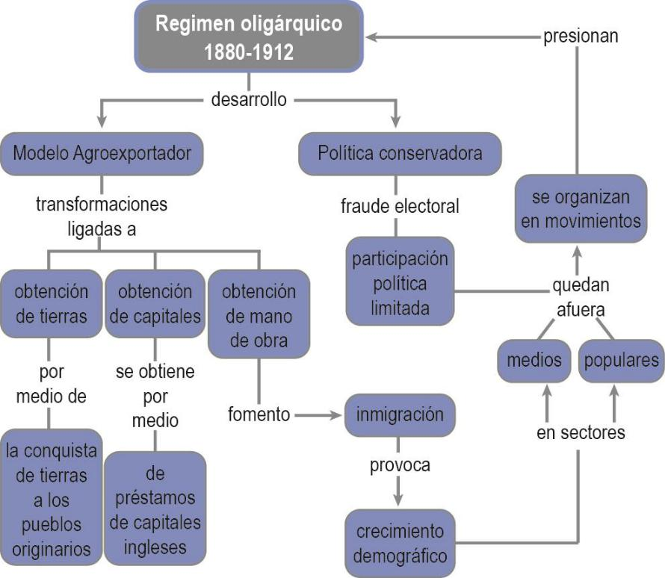

En la próxima clase retomaremos las transformaciones sociales y políticas que se dieron a comienzos del siglo XX en la Argentina y cómo influyeron en las transformaciones de la vida universitaria.

Recomendamos que:

- Organicen sus tiempos para el estudio en profundidad de los materiales.

- Aprovechen las instancias de encuentros presenciales para plantear a la/os profesora/es las dudas que puedan ir surgiendo.

13

